4.2 Обработка
текстовой информации
класс__7__________________
ф________________________
и_________________________

- Определите, к какой группе относятся следующие свойства (соедините стрелками).
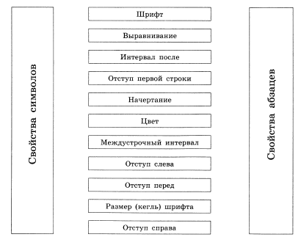

- Выберите (отметьте галочкой) параметры, устанавливаемые при задании параметров страницы:
поля
стиль
отступы
начертание
ориентация
размер бумаги
размер шрифта
номера страниц
выравнивание абзацев
междустрочные интервалы

- В текстовом редакторе имеется текст, состоящий из трёх абзацев:
Абзац 1
Абзац 2
Абзац 3
Учитель предложил ученику выполнить алгоритм, команды которого представлены в таблице. Как изменится исходный текст после выполнения алгоритма? Заполните таблицу, отразив в ней результаты выполнения каждой операции.
№ | Команда | Результат выполнения команды на экране
1 | Выделить первый абзац
2 | Выполнить команду Правка -> Копировать
3 | Установить курсор в начало второго абзаца
4 | Выполнить команду Правка -> Вставить
5 | Нажать клавишу Enter
6 | Выделить третий абзац
7 | Выполнить команду Правка -> Удалить
- Определите, к какой группе действий (редактирование или форматирование) относятся следующие действия (соедините стрелками).
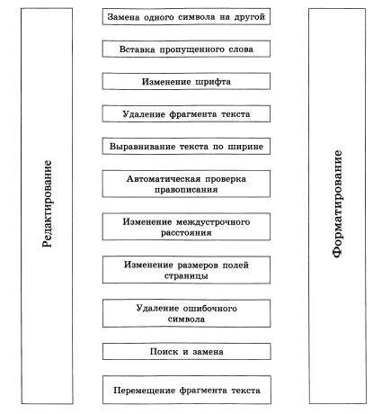
- * В некотором текстовом редакторе используется только шрифт Times New Roman, для которого может быть установлен один из двух размеров. Кроме того, имеются три кнопки, позволяющие устанавливать полужирное, курсивное и подчёркнутое начертание символов. Сколько существует различных вариантов форматирования слова «текст»?
________________________________________________________________
________________________________________________________________
________________________________________________________________
________________________________________________________________
________________________________________________________________
- Установите соответствие между названиями программ и их назначением:
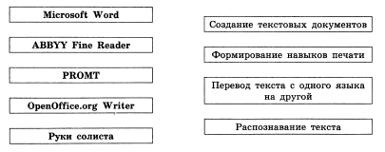

- Выберите (отметьте галочкой) форматы текстовых файлов

 | ODT |  |  | DOCX
 | GIF |  |  | PDF
 | BMP |  |  | RTF
 | TXT |  |  | HTML
 | JPEG |  |  | EXE
 | DOC

- Считая, что каждый символ кодируется одним байтом, определите, чему равен информационный объём в байтах следующей пословицы:
Мокрому дождь не страшен.

_________________________________________________________________

- В кодировке Unicode на каждый символ отводится 2 байта. Определите в этой кодировке информационный объём в байтах следующей пословицы:

Слово – не воробей, вылетит – не поймаешь.

_________________________________________________________________

